**学年论文**

**2023-2024学年第一学期**

**《Linux系统管理与编程环境》**

**题　　目：****基于Linux和c++的班级管理系统及示例设计**

**作　　者： 梁浩铂**

**所在学院： 计算机科学与技术学院**

**专业年级： 计算机21-1**

**指导教师： 李莉**

**2023 年 12 月 26日**

计算机科学与技术学院学生“Linux系统管理与编程环境”课程设计报告

**一、基本信息**

|  |  |  |  |  |  |
| --- | --- | --- | --- | --- | --- |
| 学生姓名 | 学号 | 班级 | 课程名 | 任课教师 | 学期 |
| 梁浩铂 | 20211401206 | 计算机21-1 | Linux系统管理与编程环境 | 李莉 | 2023-2024学年第一学期 |

**二、设计目的**

通过课程学习，使学生熟练掌握Linux操作系统常用命令，Linux系统维护的原理与方法，理解Linux操作系统管理基础，培养并提高学生Linux系统的操作能力、维护能力和管理能力。

通过课程设计培养学生学习能力及查阅参考书籍、网络资源和文献资料的能力，并能熟练掌握Linux系统的基本概念和基本操作方法，能够在计算机上安装Linux操作系统及各种软件包，具有搭建基于Linux系统实验环境的能力。熟练掌握Linux常用命令操作方法，熟练运用Linux系统的常用管理工具，具有维护Linux系统的能力。

通过课程学习和设计开拓学生视野，深入体会并理解Linux系统的多种应用领域。更好地理解操作系统、文件系统、网络和安全等关键概念，提升学生的计算机科学知识和技能。

**三、设计要求**

1.综合应用Linux操作系统知识，根据选题搭建基于Linux系统的环境，在完成选题基本功能基础上，能够探究选题涉及到的解决方案，或程序开发涉及到的相关技术等。

2.撰写报告和设计文稿（学年论文），清晰阐述与Linux系统相关的管理、维护、设计和开发等相关技术。

**四、题目及任务书**

题目：基于Linux和c++的班级管理系统及示例设计

任务：

1. 掌握Linux操作系统相关基本知识
2. 掌握c++语言在Linux系统中的应用
3. 掌握MySQL数据库在Linux系统中的应用
4. 掌握使用c++语言连接MySQL数据库技术
5. 撰写课程设计论文

## 

## 摘 要

本文介绍了如何在Linux系统中使用C++语言连接MySQL数据库开发班级管理系统。班级管理系统是一种用于管理学生、教师和班级等信息的软件应用程序，它提供了学生信息管理、班主任信息管理、班级信息管理等功能。在本文中，我们首先介绍了MySQL数据库的基本概念和准备工作，包括在MySQL中创建相应的数据库和表。然后，我们讨论了如何使用C++语言编写程序来连接MySQL数据库，并执行常见的数据库操作，如查询、插入、更新和删除数据。最后，编写Makefile文件，使用make命令对源文件进行编译并生成可执行文件。本文提供了一个基本的指导，帮助读者了解如何在Linux环境下使用C++和MySQL进行数据库开发，为进一步开发更复杂的班级管理系统奠定了基础。

**关键词**：linux系统，c++，MySQL，班级管理系统，Makefile

**目 录**

摘 要 4

1. MySQL数据库准备工作 7

1.1 准备工作 7

1.1.1 创建数据库和数据表 7

1.1.2 创建触发器 8

1.1.3 增添预设数据 8

1.1.4 c++连接数据库测试 10

2. 代码实现 11

2.1 mysql.h 11

2.2 mysql.cpp 11

2.3 class.h 12

2.4 class.cpp 12

2.5 teacher.h 15

2.6 teacher.cpp 15

2.7 student.h 19

2.8 student.cpp 19

2.9 management.h 23

2.10 management.cpp 23

2.11 main.cpp 26

2.12 Makefile文件 27

3. 运行结果分析 27

3.1 make编译 27

3.2 查看数据 28

3.3 添加数据 29

3.4 修改数据 31

3.5 删除数据 33

3.6 退出系统 34

总结 35

参考文献 36

# MySQL数据库准备工作

## 准备工作

### 创建数据库和数据表

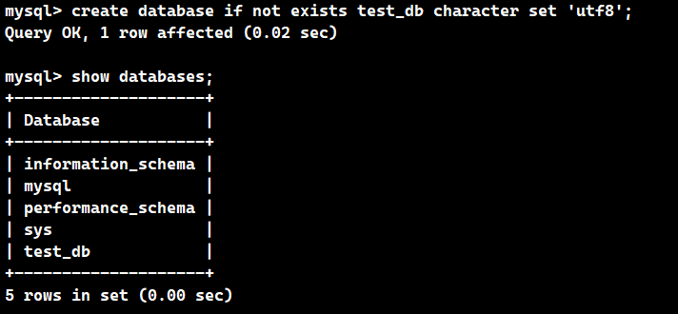

图1.2.1 创建数据库

# 创建学生表

create table if not exists student(

sno varchar(4) primary key,

sname varchar(15) not null,

sage int not null,

ssex varchar(3) not null check(ssex = '男' or ssex = '女'),

scno varchar(4) not null,

constraint fk_stu_cls_no foreign key(scno) references class(cno)

);

# 创建教师表

create table if not exists teacher(

tno varchar(4) primary key,

tname varchar(15) not null,

tage int not null,

tsex varchar(3) not null check(tsex = '男' or tsex = '女'),

tcno varchar(4) not null,

constraint fk_thr_cls_no foreign key(tcno) references class(cno)

);

# 创建班级表

create table if not exists class(

cno varchar(4) primary key,

cname varchar(40) not null,

cnum int default 0

);

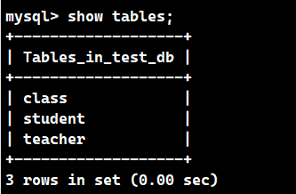

图1.2.2 创建数据表

### 创建触发器

# 增加

DELIMITER //

CREATE TRIGGER increase_cnum AFTER INSERT ON student

FOR EACH ROW

BEGIN

UPDATE class SET cnum = cnum + 1 WHERE cno = NEW.scno;

END //

DELIMITER ;

# 减少

DELIMITER //

CREATE TRIGGER decrease_cnum AFTER DELETE ON student

FOR EACH ROW

BEGIN

UPDATE class SET cnum = cnum - 1 WHERE cno = OLD.scno;

END //

DELIMITER ;

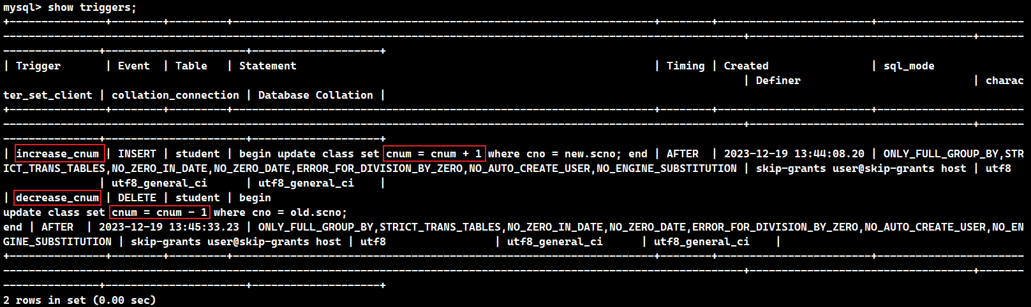

图1.2.3 创建触发器

### 增添预设数据

INSERT INTO class (cno, cname, cnum)

VALUES

('C001', 'Mathematics', 0),

('C002', 'Physics', 0),

('C003', 'Chemistry', 0);

INSERT INTO teacher (tno, tname, tage, tsex, tcno)

VALUES

('T001', 'John', 35, '男', 'C001'),

('T002', 'Mary', 28, '女', 'C002'),

('T003', 'David', 42, '男', 'C003');

INSERT INTO student (sno, sname, sage, ssex, scno)

VALUES

('S001', 'Alice', 20, '女', 'C001'),

('S002', 'Bob', 22, '男', 'C002'),

('S003', 'Charlie', 19, '男', 'C001');

INSERT INTO student (sno, sname, sage, ssex, scno)

VALUES

('S004', 'Emma', 21, '女', 'C002'),

('S005', 'Michael', 23, '男', 'C003'),

('S006', 'Olivia', 20, '女', 'C001');

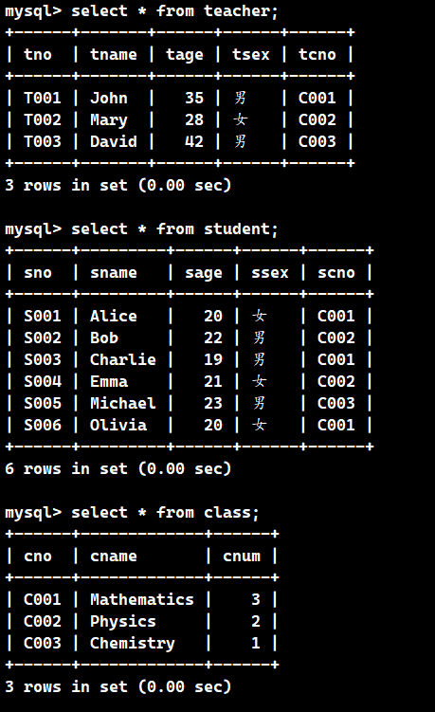

图1.2.4 添加预设数据

### c++连接数据库测试

#include <iostream>

#include <string>

#include <mysql/mysql.h>

using namespace std;

const string host = "127.0.0.1";

const string user = "root";

const string password = "";

const string db = "test_db";

const int port = 3306;

int main()

{

// 1.初始化

MYSQL* my = mysql_init(NULL);

// 2.连接数据库

if(mysql_real_connect(my, host.c_str(), user.c_str(), password.c_str(), db.c_str(), port, NULL, 0) == NULL)

{

cout << "数据库连接失败！" << endl;

return 1;

}

cout << "连接成功" << endl;

// 3.关闭连接

mysql_close(my);

return 0;

}

编译源程序：

g++ -o mysql test.cpp -L /lib64/mysql -l mysqlclient



图1.2.5 测试连接数据库

# 代码实现

## mysql.h

#include <iostream>

#include <mysql/mysql.h>

using namespace std;

MYSQL* get_connect();

void close_connect(MYSQL* my);

## mysql.cpp

#include <iostream>

#include <mysql/mysql.h>

#include "mysql.h"

using namespace std;

const string host = "127.0.0.1";

const string user = "root";

const string password = "";

const string db = "test_db";

const int port = 3306;

MYSQL* get_connect() {

//初始化连接

MYSQL* my = mysql_init(NULL);

//2.连接数据库

if (mysql_real_connect(my, host.c_str(), user.c_str(), password.c_str(), db.c_str(), port, NULL, 0) == NULL)

{

cout << "connect failed" << endl;

return my;

}

return my;

cout << "connect success" << endl;

}

void close_connect(MYSQL* my) {

//3.关闭连接

mysql_close(my);

}

## class.h

#include <iostream>

#include <string>

using namespace std;

void class_select();

void class_insert();

void class_update();

void class_delete();

void _class(int choice);

## class.cpp

#include <iostream>

#include "class.h"

#include "mysql.h"

using namespace std;

string cno;

string cname;

void class_select(MYSQL* my) {

cout << "************ 查询数据 ************" << endl;

string sql = "select * from class;";

if (mysql_query(my, sql.c_str()) != 0)

{

cout << sql << " failed" << endl;

return;

}

//获取结果集

MYSQL_RES* res = mysql_store_result(my);

int row = mysql_num_rows(res); //数据行数

int col = mysql_num_fields(res); //数据列数

//获取每列的数据，并打印

MYSQL_FIELD* fields = mysql_fetch_field(res);

for (int i = 0; i < col; ++i)

{

cout << fields[i].name << "\t";

}

cout << endl;

//遍历数据

for (int i = 0; i < row; ++i)

{

//获取每一行

MYSQL_ROW rows = mysql_fetch_row(res);

for (int j = 0; j < col; ++j)

{

cout << rows[j] << "\t";

}

cout << endl;

}

}

void class_insert(MYSQL* my) {

cout << "************ 插入数据 ************" << endl;

cout << "请输入编辑编号：" << endl;

cin >> cno;

cout << "请输入班级名称" << endl;

cin >> cname;

string sql = "insert into class(cno,cname,cnum) values ('" + cno + "','" + cname + "',0);";

if (mysql_query(my, sql.c_str()) != 0)

{

cout << sql << " failed." << endl;

return;

}

cout << sql << " success." << endl;

}

void class_update(MYSQL* my) {

cout << "************ 修改数据 ************" << endl;

cout << "请输入要修改的班级编号：" << endl;

cin >> cno;

string sql;

cout << "请输入班级名称：" << endl;

cin >> cname;

sql = "update class set cname='" + cname + "' where cno='" + cno + "';";

if (mysql_query(my, sql.c_str()) != 0)

{

cout << sql << " failed." << endl;

return;

}

cout << sql << " success." << endl;

}

void class_delete(MYSQL* my) {

cout << "************ 删除数据 ************" << endl;

cout << "请输入要删除的编辑编号：" << endl;

cin >> cno;

string sql = "delete from class where cno='" + cno + "';";

if (mysql_query(my, sql.c_str()) != 0)

{

cout << sql << " failed." << endl;

return;

}

cout << sql << " success." << endl;

}

void _class(int choice) {

//获取数据库连接

MYSQL* my = get_connect();

//3.执行操作

//设置编码格式

mysql_set_character_set(my, "utf8");

switch (choice) {

case 1:

class_select(my);

break;

case 2:

class_insert(my);

break;

case 3:

class_update(my);

break;

case 4:

class_delete(my);

break;

}

//关闭数据库连接

close_connect(my);

}

## teacher.h

#include <iostream>

#include <string>

using namespace std;

void teacher_select();

void teacher_insert();

void teacher_update();

void teacher_delete();

void _teacher(int choice);

## teacher.cpp

#include <iostream>

#include "teacher.h"

#include "mysql.h"

using namespace std;

string tno;

string tname;

string tsex;

string tage;

string tcno;

void teacher_select(MYSQL* my) {

cout << "************ 查询数据 ************" << endl;

string sql = "select * from teacher;";

if (mysql_query(my, sql.c_str()) != 0)

{

cout << sql << " failed" << endl;

return;

}

//获取结果集

MYSQL_RES* res = mysql_store_result(my);

int row = mysql_num_rows(res); //数据行数

int col = mysql_num_fields(res); //数据列数

//获取每列的数据，并打印

MYSQL_FIELD* fields = mysql_fetch_field(res);

for (int i = 0; i < col; ++i)

{

cout << fields[i].name << "\t";

}

cout << endl;

//遍历数据

for (int i = 0; i < row; ++i)

{

//获取每一行

MYSQL_ROW rows = mysql_fetch_row(res);

for (int j = 0; j < col; ++j)

{

cout << rows[j] << "\t";

}

cout << endl;

}

}

void teacher_insert(MYSQL* my) {

cout << "************ 插入数据 ************" << endl;

cout << "请输入教师工号：" << endl;

cin >> tno;

cout << "请输入教师姓名" << endl;

cin >> tname;

cout << "请输入教师年龄：" << endl;

cin >> tage;

cout << "请输入教师性别" << endl;

cin >> tsex;

cout << "请输入教师班级编号" << endl;

cin >> tcno;

string sql = "insert into teacher(tno,tname,tage,tsex,tcno) values ('" + tno + "','" + tname + "'," + tage + ",'" + tsex + "','" + tcno + "');";

if (mysql_query(my, sql.c_str()) != 0)

{

cout << sql << " failed." << endl;

return;

}

cout << sql << " success." << endl;

}

void teacher_update(MYSQL* my) {

cout << "************ 修改数据 ************" << endl;

cout << "请输入要修改的教师工号：" << endl;

cin >> tno;

cout << "**** 请选择要修改的属性： ****" << endl;

cout << "************************************" << endl;

cout << "********** 1.姓名 ********" << endl;

cout << "********** 2.年龄 ********" << endl;

cout << "********** 3.性别 ********" << endl;

cout << "********** 4.班级编号 ********" << endl;

cout << "************************************" << endl;

int choice;

cin >> choice;

string sql;

switch (choice) {

case 1:

cout << "请输入教师姓名" << endl;

cin >> tname;

sql = "update teacher set tname='" + tname + "' where tno='" + tno + "';";

break;

case 2:

cout << "请输入教师年龄：" << endl;

cin >> tage;

sql = "update teacher set tage=" + tage + " where tno='" + tno + "';";

break;

case 3:

cout << "请输入教师性别" << endl;

cin >> tsex;

sql = "update teacher set tsex='" + tsex + "' where tno='" + tno + "';";

break;

case 4:

cout << "请输入教师班级编号" << endl;

cin >> tcno;

sql = "update teacher set tcno='" + tcno + "' where tno='" + tno + "';";

break;

}

if (mysql_query(my, sql.c_str()) != 0)

{

cout << sql << " failed." << endl;

return;

}

cout << sql << " success." << endl;

}

void teacher_delete(MYSQL* my) {

cout << "************ 删除数据 ************" << endl;

cout << "请输入要删除的教师学号：" << endl;

cin >> tno;

string sql = "delete from teacher where sno='" + tno + "';";

if (mysql_query(my, sql.c_str()) != 0)

{

cout << sql << " failed." << endl;

return;

}

cout << sql << " success." << endl;

}

void _teacher(int choice) {

//获取数据库连接

MYSQL* my = get_connect();

//3.执行操作

//设置编码格式

mysql_set_character_set(my, "utf8");

switch (choice) {

case 1:

teacher_select(my);

break;

case 2:

teacher_insert(my);

break;

case 3:

teacher_update(my);

break;

case 4:

teacher_delete(my);

break;

}

//关闭数据库连接

close_connect(my);

}

## student.h

#include <iostream>

#include <string>

using namespace std;

void student_select();

void student_insert();

void student_update();

void student_delete();

void _student(int choice);

## student.cpp

#include <iostream>

#include "student.h"

#include "mysql.h"

using namespace std;

string sno;

string sname;

string ssex;

string sage;

string scno;

void student_select(MYSQL* my) {

cout << "************ 查询数据 ************" << endl;

string sql = "select * from student;";

if (mysql_query(my, sql.c_str()) != 0)

{

cout << sql << " failed" << endl;

return;

}

//获取结果集

MYSQL_RES* res = mysql_store_result(my);

int row = mysql_num_rows(res); //数据行数

int col = mysql_num_fields(res); //数据列数

//获取每列的数据，并打印

MYSQL_FIELD* fields = mysql_fetch_field(res);

for (int i = 0; i < col; ++i)

{

cout << fields[i].name << "\t";

}

cout << endl;

//遍历数据

for (int i = 0; i < row; ++i)

{

//获取每一行

MYSQL_ROW rows = mysql_fetch_row(res);

for (int j = 0; j < col; ++j)

{

cout << rows[j] << "\t";

}

cout << endl;

}

}

void student_insert(MYSQL* my) {

cout << "************ 插入数据 ************" << endl;

cout << "请输入学生学号：" << endl;

cin >> sno;

cout << "请输入学生姓名" << endl;

cin >> sname;

cout << "请输入学生年龄：" << endl;

cin >> sage;

cout << "请输入学生性别" << endl;

cin >> ssex;

cout << "请输入学生班级编号" << endl;

cin >> scno;

string sql = "insert into student(sno,sname,sage,ssex,scno) values ('" + sno + "','" + sname + "'," + sage + ",'" + ssex + "','" + scno + "');";

if (mysql_query(my, sql.c_str()) != 0)

{

cout << sql << " failed." << endl;

return;

}

cout << sql << " success." << endl;

}

void student_update(MYSQL* my) {

cout << "************ 修改数据 ************" << endl;

cout << "请输入要修改的学生学号：" << endl;

cin >> sno;

cout << "**** 请选择要修改的属性： ****" << endl;

cout << "************************************" << endl;

cout << "********** 1.姓名 ********" << endl;

cout << "********** 2.年龄 ********" << endl;

cout << "********** 3.性别 ********" << endl;

cout << "********** 4.班级编号 ********" << endl;

cout << "************************************" << endl;

int choice;

cin >> choice;

string sql;

switch (choice) {

case 1:

cout << "请输入学生姓名" << endl;

cin >> sname;

sql = "update student set sname='" + sname + "' where sno='" + sno + "';";

break;

case 2:

cout << "请输入学生年龄：" << endl;

cin >> sage;

sql = "update student set sage=" + sage + " where sno='" + sno + "';";

break;

case 3:

cout << "请输入学生性别" << endl;

cin >> ssex;

sql = "update student set ssex='" + ssex + "' where sno='" + sno + "';";

break;

case 4:

cout << "请输入学生班级编号" << endl;

cin >> scno;

sql = "update student set scno='" + scno + "' where sno='" + sno + "';";

break;

}

if (mysql_query(my, sql.c_str()) != 0)

{

cout << sql << " failed." << endl;

return;

}

cout << sql << " success." << endl;

}

void student_delete(MYSQL* my) {

cout << "************ 删除数据 ************" << endl;

cout << "请输入要删除的学生学号：" << endl;

cin >> sno;

string sql = "delete from student where sno='" + sno + "';";

if (mysql_query(my, sql.c_str()) != 0)

{

cout << sql << " failed." << endl;

return;

}

cout << sql << " success." << endl;

}

void _student(int choice) {

//获取数据库连接

MYSQL* my = get_connect();

//3.执行操作

//设置编码格式

mysql_set_character_set(my, "utf8");

switch (choice) {

case 1:

student_select(my);

break;

case 2:

student_insert(my);

break;

case 3:

student_update(my);

break;

case 4:

student_delete(my);

break;

}

//关闭数据库连接

close_connect(my);

}

## management.h

#include <iostream>

#include "student.h"

#include "teacher.h"

#include "class.h"

using namespace std;

void menu();

int menu_select();

void _select();

void _insert();

void _update();

void _delete();

void _quit();

## management.cpp

#include <iostream>

#include <stdlib.h>

#include "management.h"

using namespace std;

void menu()

{

cout << "*************************************" << endl;

cout << "******** 欢迎使用学生管理系统 *******" << endl;

cout << "******** 1.查看数据 *******" << endl;

cout << "******** 2.增加数据 *******" << endl;

cout << "******** 3.修改数据 *******" << endl;

cout << "******** 4.删除数据 *******" << endl;

cout << "******** 0.退出系统 *******" << endl;

cout << "*************************************" << endl;

cout << endl;

}

int menu_select()

{

int select;

cout << "请选择要操作的数据的选项：" << endl;

cout << "*************************************" << endl;

cout << "********** 请选择数据选项 *********" << endl;

cout << "********** 1.学生 *********" << endl;

cout << "********** 2.教师 *********" << endl;

cout << "********** 3.班级 *********" << endl;

cout << "********** 0.退出 *********" << endl;

cout << "*************************************" << endl;

cin >> select;

return select;

}

void _select()

{

int sel = menu_select();

switch (sel) {

case 1:

_student(1);

break;

case 2:

_teacher(1);

break;

case 3:

_class(1);

break;

case 0:

return;

default:

cout << "数据选项输入错误，退回主菜单！！！" << endl;

return;

}

}

void _insert()

{

int sel = menu_select();

switch (sel) {

case 1:

_student(2);

break;

case 2:

_teacher(2);

break;

case 3:

_class(2);

break;

case 0:

return;

default:

cout << "数据选项输入错误，退回主菜单！！！" << endl;

return;

}

}

void _update()

{

int sel = menu_select();

switch (sel) {

case 1:

_student(3);

break;

case 2:

_teacher(3);

break;

case 3:

_class(3);

break;

case 0:

return;

default:

cout << "数据选项输入错误，退回主菜单！！！" << endl;

return;

}

}

void _delete()

{

int sel = menu_select();

switch (sel) {

case 1:

_student(4);

break;

case 2:

_teacher(4);

break;

case 3:

_class(4);

break;

case 0:

return;

default:

cout << "数据选项输入错误，退回主菜单！！！" << endl;

return;

}

}

void _quit()

{

cout << "正在退出程序......" << endl;

cout << "欢迎下次使用" << endl;

exit(0);

}

## main.cpp

#include <iostream>

#include "management.h"

using namespace std;

int main()

{

int choice;

while (1) {

menu();

cout << "请输入选项：" << endl;

cin >> choice;

switch (choice) {

case 1:

_select();

break;

case 2:

_insert();

break;

case 3:

_update();

break;

case 4:

_delete();

break;

case 0:

_quit();

break;

default:

break;

}

}

return 0;

}

## Makefile文件

objects=main.o management.o class.o student.o teacher.o mysql.o

test.exe:$(objects)

g++ $(objects) -o test.exe -L /lib64/mysql -l mysqlclient

class.o student.o teacher.o:mysql.h

management.o:class.h student.h teacher.h

.PHONY:clean

clean:

rm -rf *.o

# 运行结果分析

## make编译

通过make命令可以执行Makefile文件，对c++源程序进行编译，之后使用make clean命令，来删除在编译过程生成的中间文件（即.o文件）。

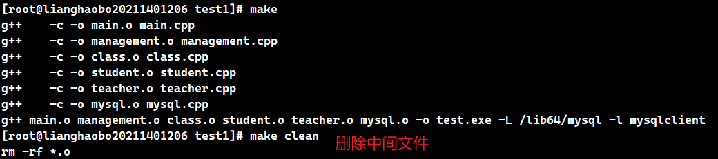

图3.1.1 编译

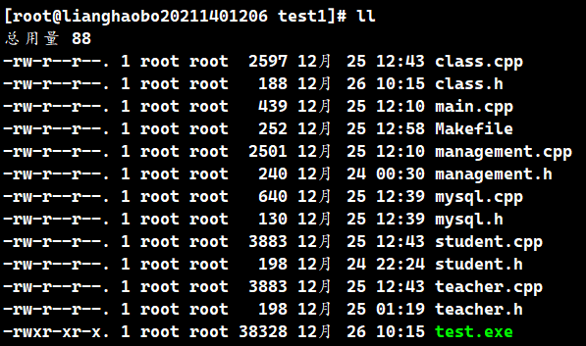

图3.1.2 查看生成文件

## 查看数据

进入系统，并查看预设的学生信息，在数据库中检验正确性

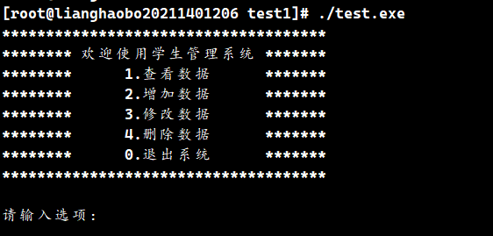

图3.2.1 进入系统

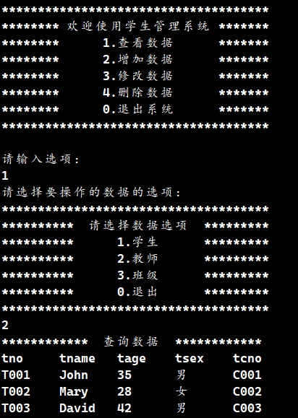

图3.2.2 查询学生数据

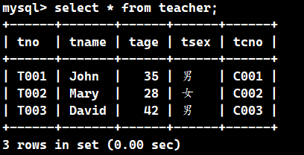

图3.2.3 在数据库中验证

## 添加数据

添加班级jsj21-1，并向这个班中添加学生lhb

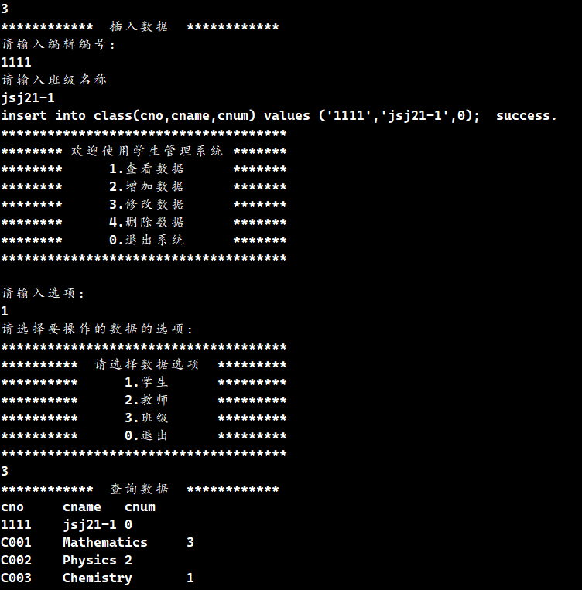

图3.3.1 添加班级jsj21-1并查询

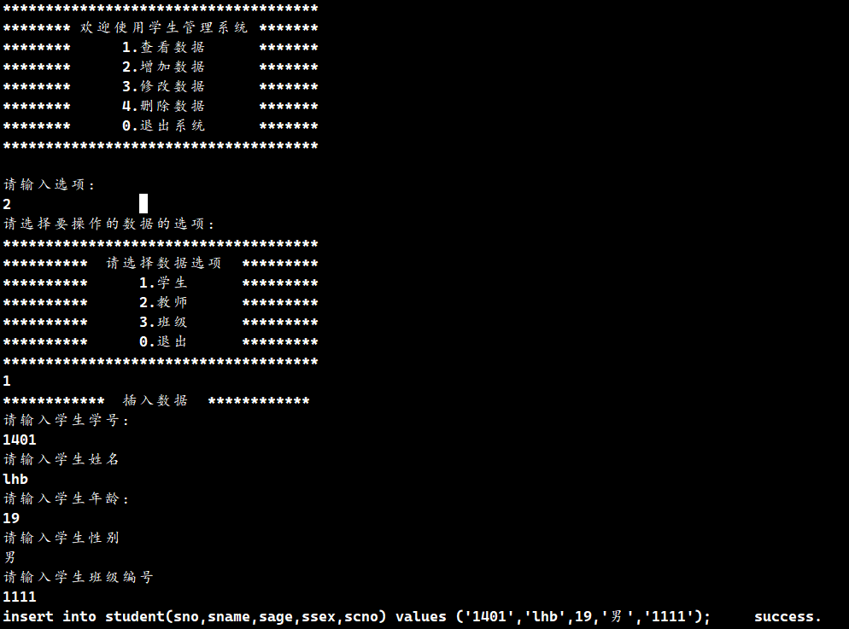

图3.3.2 添加学生lhb

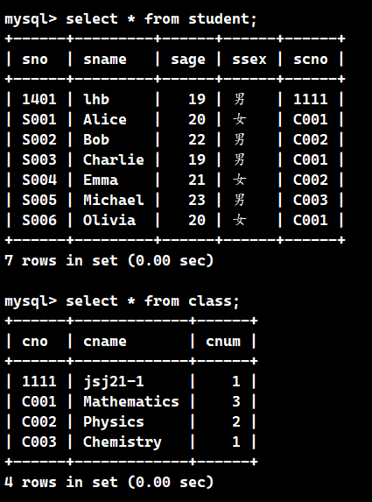

图3.3.3 在数据库中验证是否插入成功

## 修改数据

将学生lhb的年龄从19修改为20

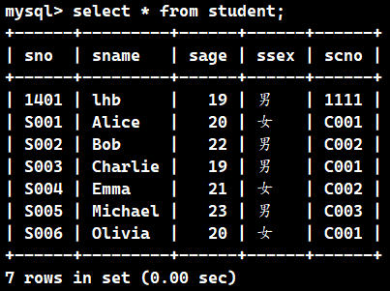

图3.4.1 展示当前学生数据

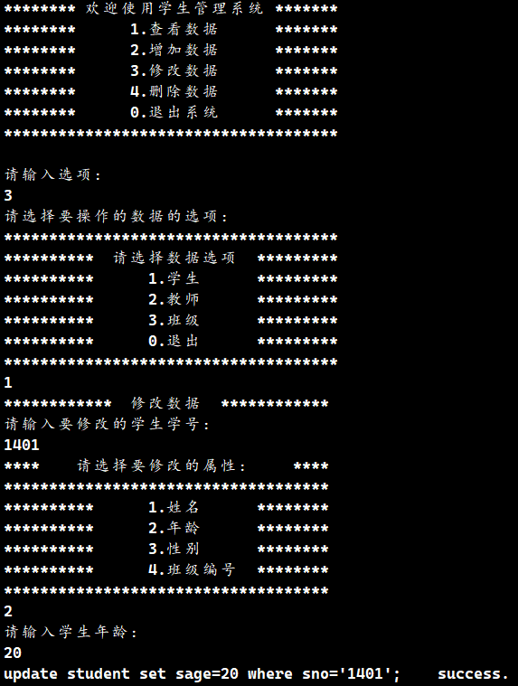

图3.4.2 将lhb的年龄修改为20

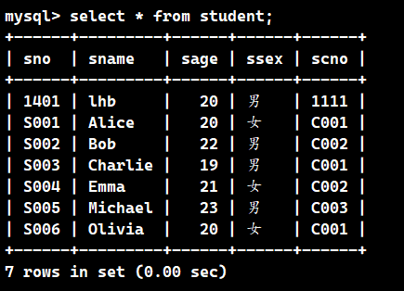

图3.4.3展示修改后的数据

## 删除数据

删除学生lhb

## image-20231226103844300

图3.5.1 展示现有数据

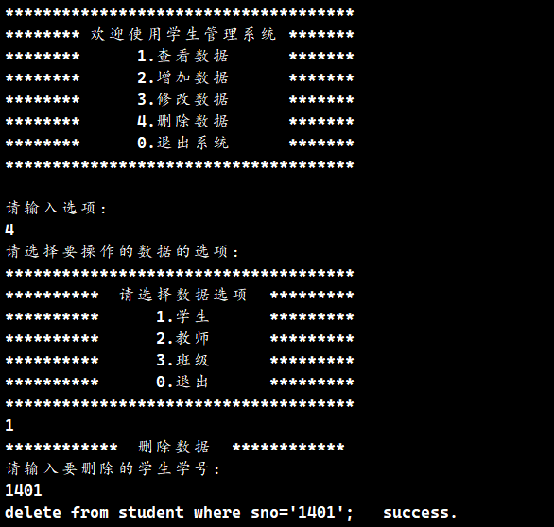

图3.5.2 删除学号为1401的学生

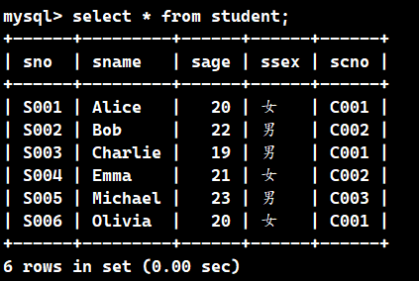

图3.5.3 展示删除后的数据

## 退出系统

## image-20231226104051945

图3.6.1 退出系统

总结

本论文旨在介绍在Linux操作系统中使用C++语言连接MySQL数据库进行班级管理系统开发的过程。通过本论文的研究，深入了解了Linux操作系统、C++编程语言和MySQL数据库的相关知识，并将其应用于实际的软件开发项目中。在开始时，介绍了MySQL数据库的基本概念。之后使用SQL语言在MySQL数据库管理系统中创建了test_db数据库用于存放数据，又创建了class、teacher、student三张表，分别用于存放班级信息、班主任信息和学生信息，并使用简单的c++程序来验证能否正确地连接数据库。在系统实现中，编写正确的c++代码，展示了班级管理系统各项功能的具体实现方法，之后编写Makefile文件，说明各个文件之间的依赖关系，通过make编译之后生成了可执行文件，通过执行文件演示了使用C++语言编写代码执行SQL查询、插入、更新和删除等数据库操作。

参考文献

1. 梁如军,等. Linux基础及应用教程：基于CentOS7[M]. 2版. 北京：机械工业出版社，2016.5
2. 马忠梅,等. ARM&Linux嵌入式系统教程[M]. 3版. 北京：北京航空航天大学出版社，2014.10

**新疆大学课程论文（设计）、学年论文评分表**

|  |  |  |  |  |  |
| --- | --- | --- | --- | --- | --- |
| 题 目 | 基于Linux和c++的学生管理系统及示例设计 | | | | |
| 作 者 | 梁浩铂 | 专业年级 | 计算机21级 | 指导教师 | 李莉 |
| 指导教师评语及  评分建议 |  |  |  |  |  |
| |  |  |  | | --- | --- | --- | | 评价内容 | 具体要求 | 得分 | | 方案论证  （10分） | 能独立查阅文献和课题调研，能提出较正确、合理、可行的实施方案。 |  | | 论文(设计)内容  （30分） | 论文内容与题目以及任务书内容相吻合。 |  | | 工作量和难度  （20分） | 遵守课程论文（设计）管理制度，按时完成任务书规定的内容，工作量饱满。 |  | | 论文(设计)质量  （20分） | 结构合理、条理清楚、文理通顺、用语符合专业要求；文体格式规范、图表清楚。 |  | | 论文(设计)完整性  （20分） | 论文由学生独立完成，内容完整。 |  | | 总分（100分） | |  |   指导教师：  2023年 月 日 | | | | |
| 院  （部）  或  教  研  室  意  见 | 学院或教研室主任：  年 月 日 | | | | |